ВРЕДИТЕЛИ РАСШИРЯЮТ АРЕАЛ ОБИТАНИЯ
Изменение климата требует перемен в технологиях защиты растений
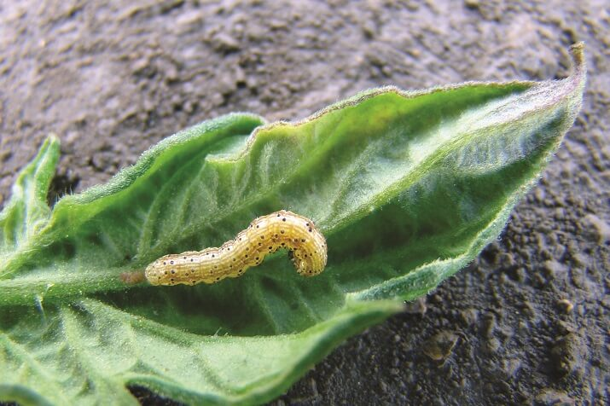
Сохранение урожая сельскохозяйственных культур в большинстве регионов России осуществляется в рамках агротехнических и химических методик, но в последние годы борьба с вредителями осложняется изменениями климата. На юге России среднегодовые температуры за истекшее пятилетие скачкообразно выросли на несколько пунктов, что привело к исчезновению постоянного снежного покрова. Частое отсутствие осадков в начальный период роста растений, вызывающее дефицит почвенной влаги, отрицательно сказывается на развитии озимых культур. Слаборазвитые растения больше страдают от вредителей.
Краснодарский край — один из ведущих регионов страны по производству продовольствия и обеспечению перерабатывающей промышленности сырьем. Товаропроизводители специализируются здесь в основном на выращивании растениеводческой продукции, доля которой составляет более 70 %. Край занимает первые места в стране по производству зерна пшеницы, ячменя, кукурузы, подсолнечника, сои, риса, а также сахарной свеклы и овощей. Для каждой из этих культур учеными разработан, а производственниками освоен целый ряд эффективных, проверенных временем технологий защиты растений от вредных организмов, но климатические изменения требуют их постоянной корректировки, особенно систем применения инсектицидов.
Теплые зимы и дефицит влаги в отдельные годы оказывают большое влияние на развитие некоторых фитофагов, благоприятствуя их массовому размножению. Если повышение температуры вызывает достаточно быстрый отклик у популяций большинства насекомых (увеличивается число поколений или по меньшей мере укорачиваются сроки прохождения фаз развития), то изменение влажности может проявиться в последующие годы нарастанием влияния этого фактора на энтомопатогенов. Суммарное действие всех факторов способно вызывать массовые вспышки численности вредителей, что особенно заметно на примере прямокрылых, чешуекрылых и полужесткокрылых фитофагов.
Повышение температуры уже привело не только к изменению численности основных вредящих видов, но и к появлению новых за счет миграции чужеродных видов и перехода уже известных фитофагов на другие культуры. Ярким примером является хлопковая совка, усиливающая вредоносность на кукурузе, подсолнечнике, сое, нуте и томате.
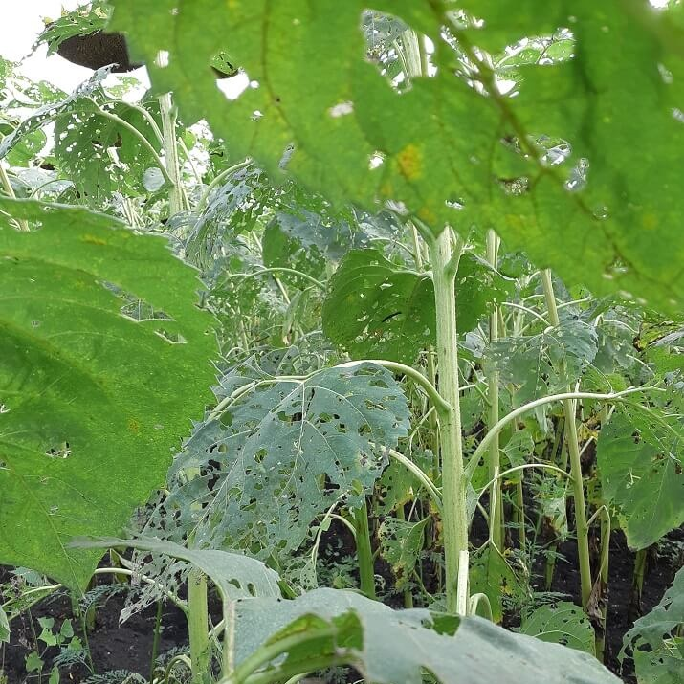
Эксперты считают, что число культур, нуждающихся в защите от хлопковой совки, будет расти. Уже имеются примеры опасного повреждения этим вредителем винограда и бахчевых. Очевидно, в ближайшее время следует ожидать повышения вредоносности хлопковой совки на пасленовых и люцерне.
Специалисты Россельхозцентра, проанализировав фитосанитарную ситуацию прошедшего вегетационного сезона, отметили рост численности опасных видов чешуекрылых, таких как луговой и стеблевой кукурузный мотыльки, подгрызающие совки, совка-гамма, капустная совка, зерновые совки, хлопковая совка и др. Среди жесткокрылых нарастает численность хлебных жуков и проволочников — личинок жуков щелкунов.
Причины роста числа вредителей
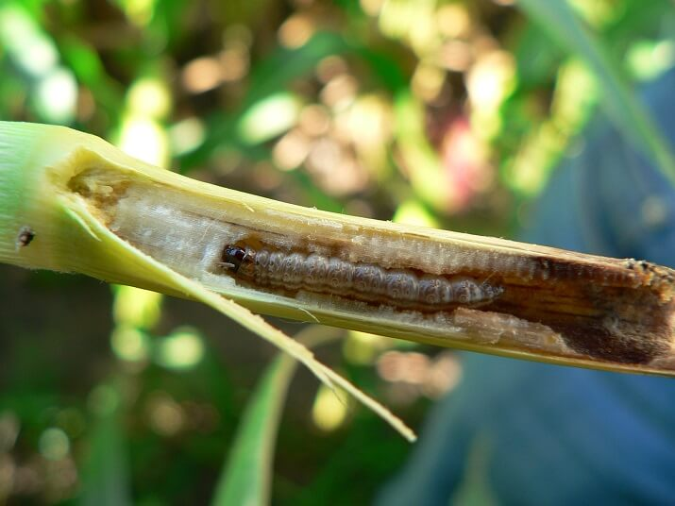
Наличие в агроценозе кормовых растений и увеличение количества сорных растений, которые поддерживают численность популяций многих вредных фитофагов, влияет на рост численности вредителей. По наблюдениям специалистов, генеративными органами амброзии питается значительная часть популяций хлопковой совки.
Также рост вредоносности подгрызающих совок обусловлен переходом на минимальную обработку почвы. Такие агротехнические мероприятия, как обработка почвы, напрямую способны влиять на численность вредителей. Особенно эффективны эти мероприятия против зимующего запаса фитофагов, но немаловажное значение имеют и междурядные обработки в уязвимые стадии развития, к тому же они уничтожают сорные растения, являющиеся кормом для вредителей.

На полях с сильным заселением стеблевым кукурузным мотыльком решающим мероприятием остается обработка почвы, направленная на уничтожение растительных остатков культуры и высокорослой сорной растительности. Следует учитывать, что в период нанесения насекомыми вреда потребуются более высокие нормы расхода инсектицидов.
Когда нужно приобретать инсектицид?
Для стеблевого мотылька в условиях юга России сотрудники Всероссийского научно-исследовательского института защиты растений под руководством А. Н. Фролова разработали параметры оценки пороговых значений численности кукурузного мотылька первого поколения на зерновой кукурузе, позволяющие еще весной понять, понадобится ли инсектицид.
При обследовании поля, на котором в прошлом году выращивалась кукуруза, необходимо оценить запас гусениц в растительных остатках кукурузы и крупностебельных сорняков: если в растительных остатках на 1 кв. м весной обнаружена в среднем 1 гусеница и более, то на поле кукурузы этого года будет примерно 1 гусеница мотылька на каждом растении кукурузы. Соответственно, применение качественного инсектицида в таких условиях становится залогом сохранения и валовых показателей урожая, и качества производимой продукции с точки зрения накопления микотоксинов.
Луговой мотылек — один из наиболее труднопрогнозируемых объектов. Способность развиваться на большинстве культур, высокая прожорливость гусениц, наличие нескольких генераций и большая миграционная активность ставят его в ряд наиболее опасных фитофагов, требующих постоянного мониторинга.
Изучение данных по многолетнему циклу вредителя и анализ материалов циклов солнечной активности предполагает высокую вероятность вспышки численности лугового мотылька в текущем году. Но сбой в пике активности солнца в 2013 году позволяет сделать предположение о возможном сдвиге резкого возрастания его численности на более поздние сроки, что потребует внимания к этому объекту в годы предполагаемой фазы депрессии его развития.
Новые вредители сельскохозяйственных культур в России
Среди новых вредителей отмечено появление на сельскохозяйственных культурах клопов, что привело к изменению фитосанитарной ситуации. Так, переход хлопково-огородного клопа (Nezara viridula) на кукурузу и фасоль привел к необходимости обработок этих культур инсектицидами. Но наибольшую угрозу в настоящее время представляет коричнево-мраморный клоп (Halyomorpha halys). Он способен повреждать широкий круг культур: плодовые, виноград, ягодники, бахчевые, бобовые, кукурузу. В прошедшем году отмечена его высокая численность на полевых культурах. На посевах сои в Краснодарском крае численность коричнево-мраморного клопа вместе с хлопково-огородным на отдельных полях достигала 25–30 особей на растение.
Расширение ареала обитания вредителей новыми сельскохозяйственными культурами может привести к существенному снижению урожая. Применение качественных средств защиты растений для инсектицидных обработок, их своевременное проведение — залог максимального сохранения урожая культуры.

